Git Bash

8) Una vez realizada la actividad deberemos corroborar el resultado obtenido,

ubicándonos en la carpeta películas y utilizando el comando: ls -R

9) Si el resultado coincide con la plantilla guía de la diapositiva anterior resolver las siguientes preguntas

* ¿Se pueden crear las carpetas del punto 2 en un solo comando? En caso de que la respuesta sea positiva escribir el comando.

R// Sí se puede:



* ¿Se pueden crear los archivos del punto 3 en un solo comando? En caso de que la respuesta sea positiva escribir el comando

R// Sí se puede:



* Estando ubicados en la carpeta DH crear una carpeta llamada Prueba dentro de la carpeta Romanticas en un solo comando y escribirlo aquí.



* Estando ubicados en la carpeta Romanticas crear una carpeta llamada Prueba2 dentro de la carpeta Accion

VSCode

4) Estando ubicados en la carpeta DH remover (eliminar) los archivos que no sean

peliculas y corresponden a canciones en un solo comando c/u.

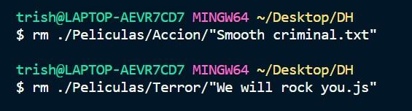

5) Ubicados en la carpeta DH crear el archivo noBorrar.js en la carpeta prueba2.

En un solo comando.

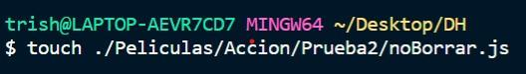

6) Ubicados en la carpeta peliculas mover el archivo noBorrar.js de la carpeta

prueba2 a la carpeta prueba. En un solo comando.

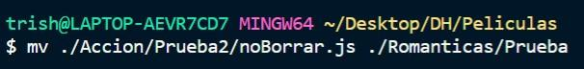

7) Ubicados en la carpeta DH crear un archivo llamado camada6.txt



8) Ubicados en la carpeta peliculas, mover el archivo IT a la carpeta infantiles. En un solo comando.

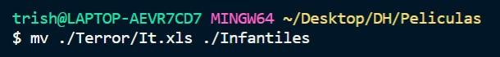

9) Ubicados en la carpeta peliculas eliminar el archivo camada6.txt

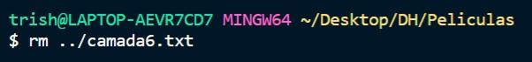

10) Ubicados en la carpeta peliculas eliminar la carpeta prueba. En un solo comando.

